|  |  |  |
| --- | --- | --- |
| **Nombre del Estudiante** |  | **Curso:** 5°año |
| **Semana : 15**  **Del 13 al 17 de julio** |
| **Asignatura** | **Ciencias naturales** | |
| **Unidad:** | *2* | |
| **O.A.(S):** | OA 1 currículo priorizado | |

**Guía de trabajo.**

|  |  |
| --- | --- |
| OBJETIVO DE APRENDIZAJE | CONTENIDO |
| OA 1 Reconocer y explicar que los seres vivos están formados por una o más células y que estas se organizan en tejidos, órganos y sistemas | Células, tejidos, sistemas, órganos. |
| OBJETIVO DE LA CLASE | HABILIDADES |
| Establecen relaciones simples entre los distintos niveles de organización de los organismos. | Relacionar, completar, explicar |
| **Indicaciones**  **• A continuación se presenta la guía, solucionario y tarea a trabajar durante esta semana, no olvides que si tienes alguna dificultad para imprimir este documento, puedes resolverla en tu cuaderno con letra clara y legible y enviar las fotos a mi correo:** [**kelita640@hotmail.com**](mailto:kelita640@hotmail.com)**, así podre retroalimentar tu trabajo.**  **• Si por algún motivo no tienes acceso a internet o no sabes enviar correos, puedes llevar el desarrollo de esta guía en los horarios de turnos éticos que se realizan en el colegio, pegadas en tu cuaderno, para que sea evaluada por la docente y retroalimentada.**  **• Recuerda además que todas las guías serán evaluadas formativamente.** | |

 Habilidad Relacionar

1. Coloca la letra del concepto que se relaciona con cada definición.

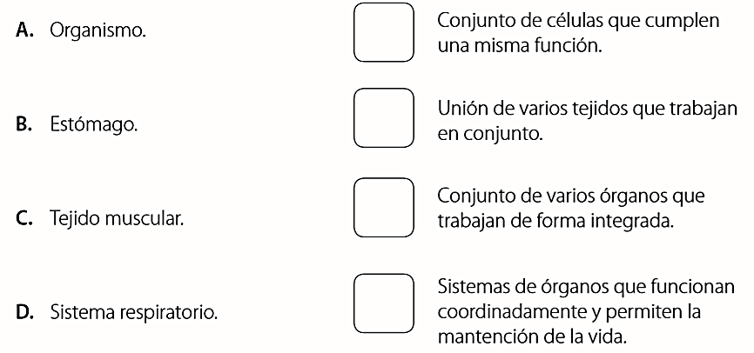

1. 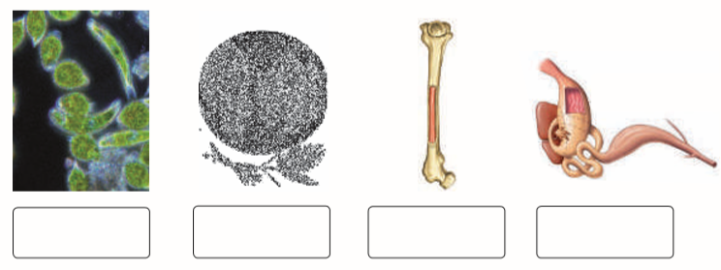 Escribe en el espacio el nivel de organización que corresponda en cada caso

 Habilidad Relacionar

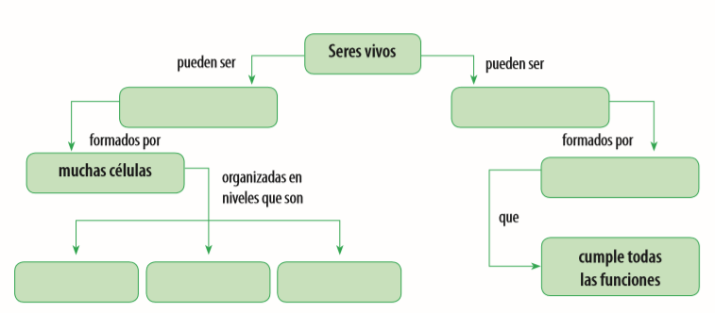Completa el siguiente organizador gráfico. Usa los siguientes conceptos: sistemas, unicelulares, tejidos, una célula, órganos y pluricelulares



Habilidad Comprender

Contesta las siguientes preguntas de desarrollo

A. ¿Qué significa para ti la frase: “Las células son la unidad estructural de todos los seres vivos”? Explica.

B. Explica con tus palabras el concepto de célula

C. Si un compañero de curso te dice que todas las células de los seres vivos son iguales, ¿tiene razón? ¿Qué le responderías?

D. ¿Cuál es la importancia de conocer cómo son las células?

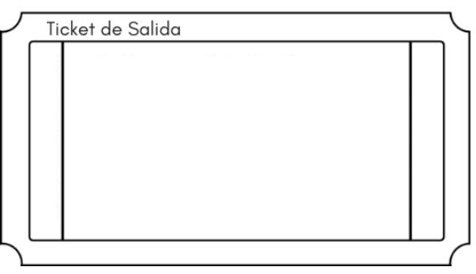

Franco, Alberto, Laura y Ana están ordenando los niveles de organización de mayor a menor. ¿Cuál es el orden correcto?

A. Franco: pulmón, epitelio, célula, sistema respiratorio.

B. Alberto: pulmón, sistema respiratorio, epitelio, célula.

C. Laura: sistema respiratorio, pulmón, epitelio, célula.

D. Ana: célula, sistema respiratorio, pulmón, epitelio.

SOLUCIONARIO:

|  |  |
| --- | --- |
| Pregunta | Respuestas esperadas. |
| Actividad 1 | 1. A: Sistemas de órganos que funcionan coordinadamente y que permiten la mantención de la vida;   B: unión de varios tejidos que trabajan en conjunto;  C: conjunto de células que cumplen una misma función;  D: conjunto de varios órganos que trabajan en forma integrada |
| 1. Células, células, órgano, organismo |
| Actividad 2 | El orden es de izquierda a derecha: pluricelulares, unicelulares, una célula, tejidos, órganos y sistemas. |
| Actividad 3 | 1. Que las células sean consideradas la unidad estructural de los seres vivos signiﬁca que estos están formados por ellas, ya sean unicelulares, en los cuales la célula es el organismo, o pluricelulares.  2. El compañero no tiene razón porque las células de los seres vivos no son iguales; un ejemplo de ello son las células animales de las vegetales.  3. La respuesta puede ser variada, dependiendo de los materiales que decida usar el alumno. Lo relevante es que dentro de la descripción señalen las partes que representa cada material según la estructura celular que han visto.  4. La forma de la célula que se observó es alargada, parecida a un rectángulo y en su interior aparece un punto oscuro. La forma está dada por la pared celular que cubre a la célula y el punto corresponde al núcleo de la célula. |